了解了类选择器的语法结构，下面来进一步学习类选择器的使用，如【demo3-4】所示。
【demo3-4】
- <!DOCTYPE html PUBLIC "-//W3C//DTD XHTML 1.0 Transitional//EN"
- "http://www.w3.org/TR/xhtml1/DTD/xhtml1-transitional.dtd">
- <html xmlns="http://www.w3.org/1999/xhtml">
- <head>
- <meta http-equiv="Content-Type" content="text/html; charset=utf-8" />
- <title>类选择器</title>
- <style type="text/css">
- .red{color:red; }
- .green{color:green; }
- .font22{font-size:22px; }
- p{ text-decoration:underline; font-family:"微软雅黑";}
- </style>
- </head>
- <body>
- <h2 class="red">二级标题文本</h2>
- <p class="green font22">段落一文本内容</p>
- <p class="red font22">段落二文本内容</p>
- <p>段落三文本内容</p>
- </body>
- </html>
在【demo3-4】中，对标题标记<h2>和第2个段落标记<p>应用class="red"，并通过类选择器设置他们的文本颜色为红色。对第1个段落和第2个段落应用class="font22"，并通过类选择器设置他们的字号为22像素，同时还对第1个段落应用类"green"，将其文本颜色设置为绿色。然后，通过标记选择器统一设置所有的段落字体为微软雅黑、同时加下划线。
运行【demo3-4】，效果如图3-8所示。
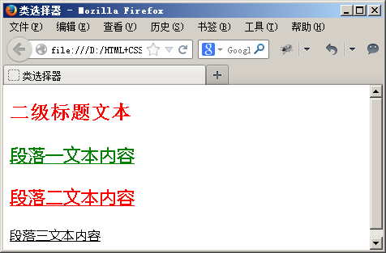
- 使用类选择器
在图3-8中，“二级标题文本”和“段落二文本内容”均显示为红色，可见多个标记可以使用同一个类名，这样可以实现为不同类型的标记指定相同的样式。同时，一个HTML元素也可以应用多个class类，设置多个样式，在HTML标记中多个类名之间需要用空格隔开，如【demo3-4】中的前2个<p>标记。
注意:
类名的第一个字符不能使用数字，并且严格区分大小写，一般采用小写的英文字符。

